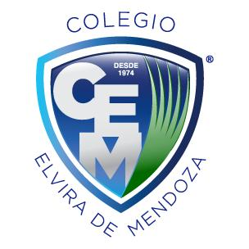

**Colegio Elvira de Mendoza**

**3er grado de Primaria**

**Ciencias Sociales**

**Guía 6**

**Los elementos del mapa**

**Página 103**

**Contesta**

1. **¿Qué es el título?**
2. **¿Qué es la escala?**
3. **¿Qué es la simbología?**
4. **¿Qué es la Rosa de los Vientos?**
5. **¿Qué son los Topónimos?**